สำเนาคู่ฉบับ



ที่ มท ๐๘๐๘.๓/ว กระทรวงมหาดไทย
ถนนอัษฎางค์ กทม. 10200
มกราคม ๒๕๖6
เรื่อง ข้อหารือการจัดเก็บภาษีที่ดินและสิ่งปลูกสร้าง ประจำปี 2565
เรียน ผู้ว่าราชการจังหวัด ทุกจังหวัด (ยกเว้นจังหวัดสงขลา)
สิ่งที่ส่งมาด้วย 1. สำเนาหนังสือจังหวัดสงขลา ด่วนที่สุด ที่ สข 0023.3/17999
ลงวันที่ 23 กันยายน 2565 จำนวน 1 ฉบับ
2. สำเนาหนังสือกระทรวงมหาดไทย ที่ มท 0808.3/
ลงวันที่ มกราคม 2566 ดจำนวน 1 ฉบับ
ด้วยจังหวัดสงขลาแจ้งว่า คณะกรรมการภาษีที่ดินและสิ่งปลูกสร้างประจำจังหวัดสงขลา
ในการประชุมครั้งที่ 2/2565 เมื่อวันที่ 4 สิงหาคม 2565 ได้มีมติที่ประชุมสำหรับกรณีเทศบาลเมืองคอหงส์หารือว่า ที่ดินและสิ่งปลูกสร้างของสมาคมสร้างคุณค่าแห่งประเทศไทยถือเป็นทรัพย์สินที่เป็นศาสนสมบัติ
ที่ได้รับยกเว้นจากการจัดเก็บภาษีตามมาตรา 8 (5) และ (7) แห่งพระราชบัญญัติภาษีที่ดินและสิ่งปลูกสร้าง พ.ศ. 2562 หรือไม่ และกรณีเทศบาลนครหาดใหญ่ขยายกำหนดเวลาการชำระภาษี ประจำปี พ.ศ. 2565 จำนวน 2 ครั้ง ครั้งที่ 1 ขยายกำหนดเวลาการชำระภาษีเป็นการทั่วไป จากภายในเดือนเมษายน 2565
เป็นภายในเดือนพฤษภาคม 2565 ครั้งที่ 2 ขยายเป็นการเฉพาะรายที่ยื่นคำร้องคัดค้านการประเมินภาษีที่ดินและสิ่งปลูกสร้าง ประจำปี พ.ศ. 2565 (ภ.ด.ส. 10) จากภายในเดือนพฤษภาคม 2565 เป็นภายใน
เดือนกรกฎาคม 2565 จะได้รับยกเว้นเบี้ยปรับและเงินเพิ่มหรือไม่ อย่างไร รายละเอียดปรากฏตามสิ่งที่ส่งมาด้วย 1
กระทรวงมหาดไทยได้ตอบข้อหารือให้คณะกรรมการภาษีที่ดินและสิ่งปลูกสร้าง
ประจำจังหวัดสงขลาทราบแล้ว จึงได้ส่งความเห็นดังกล่าวมาเพื่อแจ้งให้คณะกรรมการภาษีที่ดินและสิ่งปลูกสร้างประจำจังหวัด พร้อมทั้งแจ้งองค์กรปกครองส่วนท้องถิ่นทราบ และถือปฏิบัติต่อไป รายละเอียดปรากฏ
ตามสิ่งที่ส่งมาด้วย 2
จึงเรียนมาเพื่อพิจารณา
ขอแสดงความนับถือ

ปลัดกระทรวงมหาดไทย
ร.ปมท. ....................................
อสถ. ........................................
ร.อสถ. .....................................
ผอ.สน.คท. ...............................
ผชช.คท. ...................................
ผอ.กง.คร.. ................................
หน.ก./ฝ. .................................
หน.ง. ........................................
จนท. .........................................
ผู้ประสานงาน : นางสาวณฐคณา สาระ
โทร. 09 4737 8030

กรมส่งเสริมการปกครองท้องถิ่น
สำนักบริหารการคลังท้องถิ่น
โทร. ๐-๒๒๔๑-0755 โทรสาร ๐-๒๒๔๑-๘๘๙๘
ไปรษณีย์อิเล็กทรอนิกส์ saraban@dla.go.th
ผู้ประสานงาน : ณฐคณา สาระ โทร. 09-4737-8030
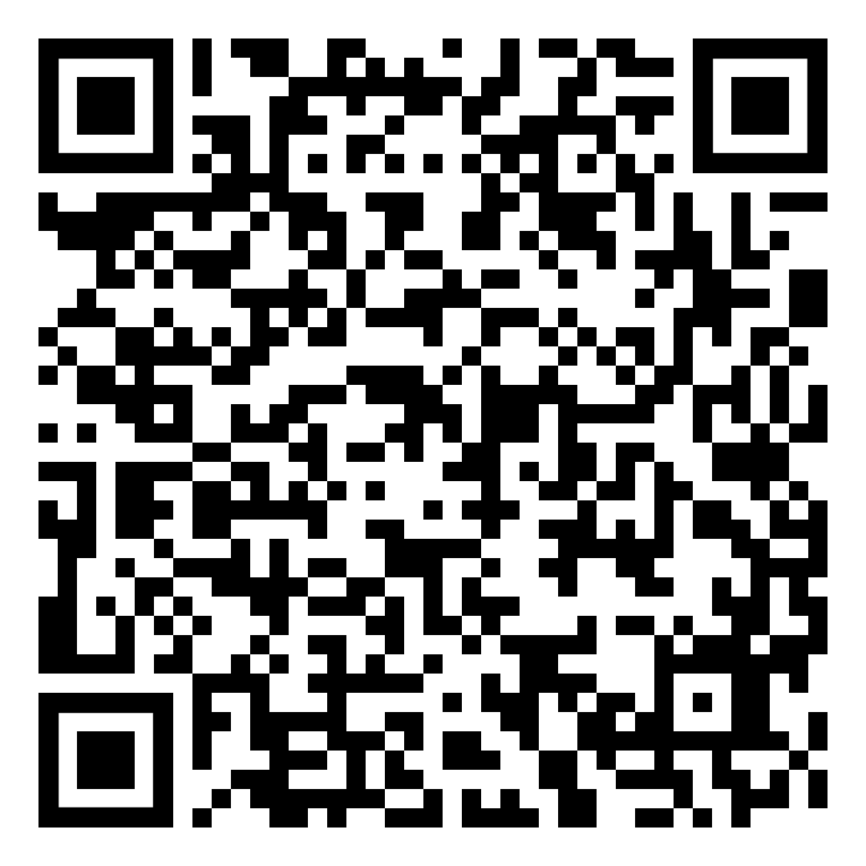
สิ่งที่ส่งมาด้วย

ร.ปมท. ...................................
อสถ. ......................................
ร.อสถ. ....................................
ผอ.สน.คท. ..............................
ผชช.คท. ...................................
ผอ.กง.คร.. ................................
หน.ก./ฝ. .................................
หน.ง. ........................................
จนท. .........................................
ผู้ประสานงาน : นางสาวณฐคณา สาระ
โทร. 09 4737 8030

